
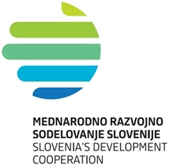

Obrazec št. 2

IZJAVA, DA SO PREDLOŽENI RAČUNI NASTALI V OKVIRU PROJEKTA IZBRANIH INSTRUMENTOV ALI PROGRAMOV EU
IN NISO BILI DVOJNO UVELJAVLJANI

Spodaj podpisani/a zastopam

(polni naziv prijavitelja)

v funkciji

(samo oseba, ki lahko zastopa organizacijo in odgovarja za njeno delo)

Izjavljam, da:
- so vsi predloženi računi nastali v okviru projekta, ki ga prijavljamo na javni poziv za sofinanciranje projektov, ki jih Evropska komisija razpisuje za nevladne organizacije iz držav članic Evropske unije ali partnerskih držav, ki delujejo na področju mednarodnega razvojnega sodelovanja in se financirajo iz instrumentov ali programov Unije;
- stroški, ki so bili plačani iz lastnih sredstev, tj. niso bili uveljavljani iz sredstev izbranih instrumentov ali drugih programov EU, državnega ali lokalnih proračunov ali drugih javnih virov ali zasebnih sredstev, namenjenih za določen projekt (namenskih donacij ipd.), temveč jih mora zagotoviti prijavitelj sam;
- so podatki iz te izjave resnični in da v primeru neresničnih podatkov iz te izjave ministrstvo ne bo sklenilo pogodbe o sofinanciranju na podlagi tega javnega poziva oziroma bo od sklenjene pogodbe odstopilo;
- bomo v primeru dvojnega financiranja projekta vrnili vsa prejeta sredstva, skupaj z zamudnimi obrestmi od dneva nakazila do dneva vračila.

Kraj | Datum
Ime in priimek zakonitega zastopnika
(S tiskanimi črkami)

Podpis zakonitega zastopnika | Žig prijavitelja

